**Java程序与串口通信的实现及通信**

**工具：**IDEA、虚拟串口软件、串口调试软件、RXTXcomm.jar包。

**原理：**串口通信指串口按位（bit）发送和接收字节。尽管比按字节（byte）的并行通信慢，但是串口可以在使用一根线发送数据的同时用另一根线接收数据。串口是计算机上一种非常通用的设备通信协议。

**实现步骤：**

1. **Java代码**

要与串口通信首先要在项目添加**RXTXcomm.jar**包（添加步骤自行搜查，重点：RXTX支持不了太高的tomacat版本，jdk在8.xx就可以。）。

代码部分在文件里有，这里就不展示了。

1. **虚拟串口**

打开软件添加虚拟串口，一般都是成对添加的（添加COM3、COM4）后如图所示（根据自己的需求添加串口）（重点：这部分创建的串口对要与代码中startComPort()中的串口名称相同）：

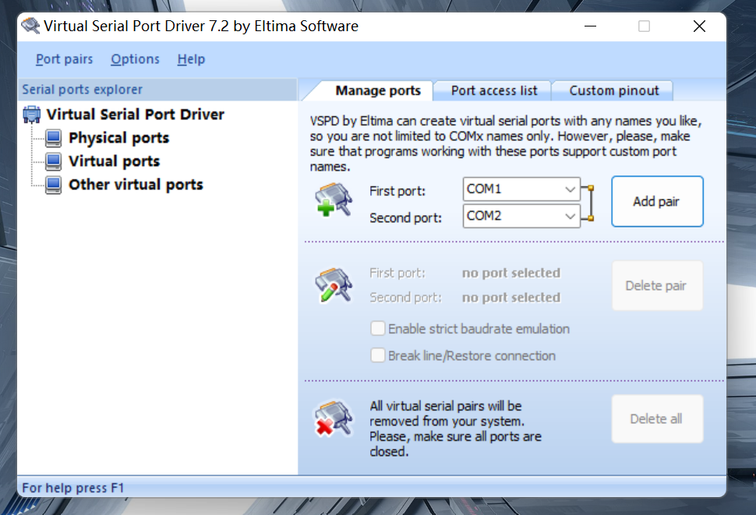

1. **虚拟串口**

可以直接先打开两个调试窗口，分别用来表示COM3和COM4串口。两个串口的参数一定要设置的一样才可以正常的收发数据。（若调试可以正常收发数据后，可以关掉一个调试器，而用java程序代替）如图：

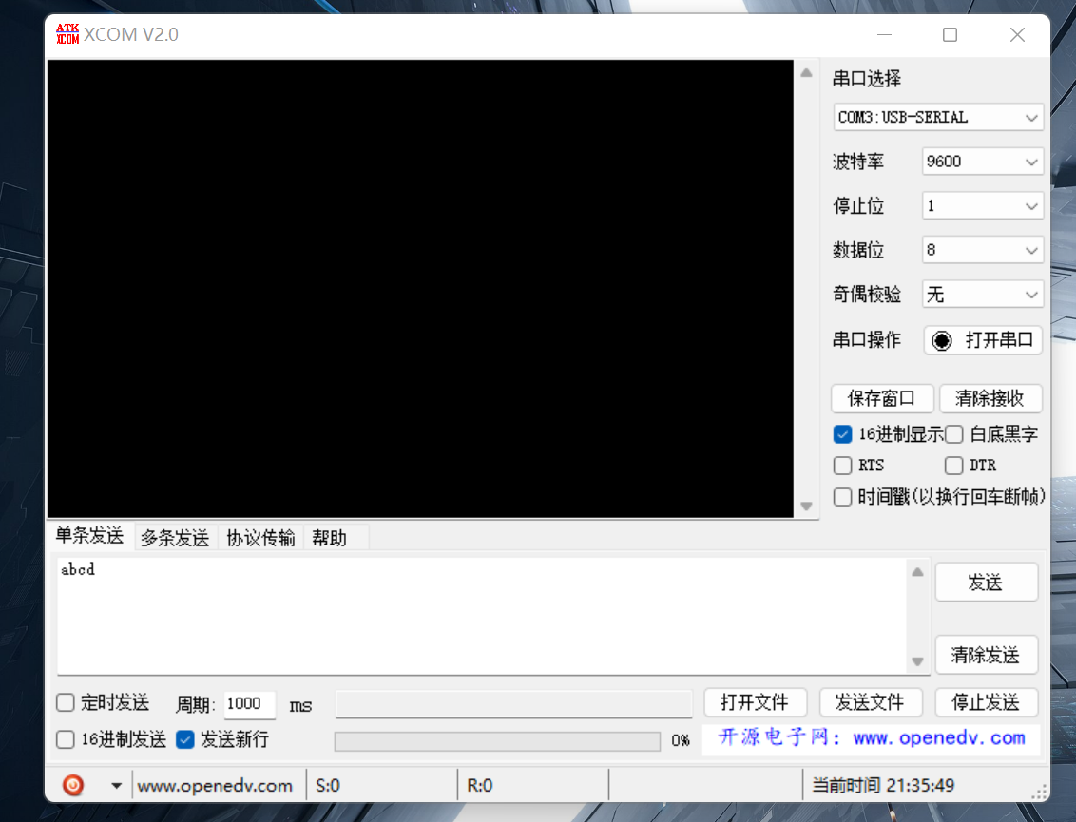

1. **结果**